 |  | 

Mise en Place d’un système d’approvisionnement et d’achat au sein de l’AFG Bank Madagascar

Par
RANDRIAMBOLOLONA Kaloina

Mémoire présenté
en vue de l’obtention du grade de Licence
en Informatique
option Réseaux et Base de données

Novembre, 2025

Jury :
Dr Olivier Robinson, président
M. Tahina Razafinjoelina, examinateur
M. Roger Dupont, encadreur professionnel

© RANDRIAMBOLOLONA Kaloina, 2025

Table des matières
Liste des tableaux ii
Liste des figures iii
Glossaire iv
Avant-propos 1
L’IT University 1
AFG Bank Madagascar 2
Remerciements 2
Introduction 3
1 Présentation du projet 4
1.1 Objectifs du projet 4
1.2 Planning de réalisation 4
1.3 Architecture utilisée 5
1.4 Technologies utilisées 5
1.4.1 Vous devez faire au moins une recherche documentaire sur les technologies alternatives, même si une technologie est imposée par l’entreprise. Il est toujours intéressant de présenter un tableau de synthèse montrant les avantages et inconvénients des technologies présentées. 5
1.4.2 Ne faites pas de copier-coller (ni du web ni d’outils tels que ChatGPT) pour présenter les technologies : écrivez ce que vous avez compris avec vos mots : c’est ce qu’on attend de vous 6
2 Réalisation de l’application 7
2.1 Analyse et conception 7
2.1.1 Analyse de l'existant 9
2.1.2 Conception de l’application 9
2.2 Développement par fonctionnalité ou module 10
2.2.1 Module ou Fonctionnalité numéro 1 10
2.2.2 Module ou Fonctionnalité numéro 2 10
2.2.3 Gestion des utilisateurs 10
2.3 État d’Analyse et Statistiques 12
2.3.1 État de stock 12
2.3.2 État numéro 2 13
2.3.3 Statistique numéro 1 13
2.4 Problèmes rencontrés et solutions 15
3 Évaluation du projet et connaissances acquises 16
3.1 Bilan pour l'entreprise 16
3.2 Bilan personnel 16
3.3 Extension et évolution de l’application 16
Conclusion 17
Bibliographie 18
Annexe i

Liste des tableaux
Tableau 1 : Droits des utilisateurs sur chaque menu et fonctionnalités 9
Tableau 2 : Classement TIOBE 2014 de quelques langages de programmation 12

Liste des figures
Figure 1: Part de marché des navigateurs en février 2014. 4
Figure 2 : Architecture utilisée 5
Figure 3 : modèle conceptuel de données sur l’article 7
Figure 4 : modèle conceptuel de données sur le stock 8
Figure 5 : Modèle conceptuel de données sur les vues 8
Figure 6: Interface de l’état de stock 12
Figure 7: Interface de Messagerie pour les épuisements et seuils 13

Glossaire
(A ordonner alphabétiquement)
Astéroïde. Minuscule planète dont la taille varie entre 1 000 km à moins d'un km de diamètre. Les astéroïdes gravitent généralement autour de planètes plus grandes.
Atmosphère. Masse gazeuse entourant les planètes, dont la Terre.
Densité. Nombre de particules par unité de mesure.

Avant-propos
Le présent mémoire présente les résultats du travail effectué lors de mon stage de fin d’études de Licence en Informatique de l’IT University; stage effectué au département Direction Projet et Organisation de AFG Bank Madagascar durant 3 mois, de novembre 2025 à février 2026.
Afin de poser clairement le contexte de ce mémoire, je vais présenter succinctement d’une part l’IT University et d’autre part mon [institution/entreprise] d’accueil.

L’IT University
Fondée en 2011, l’IT University (ou ITU) est une université privée, spécialisée en informatique, formant les jeunes bacheliers, de préférence scientifiques :
- En trois ans, pour l‘obtention d’une :
  - Licence, option Développement, Réseaux et Bases de Données ou Web et Design
  - Licence, option Graphic Design ou Communication Digitale
- En cinq ans, pour l’obtention d’un :
  - Master MBDS en coopération avec l’Université Côte d’Azur à Nice Sophia Antipolis – France
  - Master BIHAR en coopération avec l’ESTIA du Pays Basque - France
Étant une formation professionnalisante, l’ITU a tissé des liens forts avec ses partenaires industriels, dont l’opérateur convergent YAS et la plupart des entreprises et institutions du secteur des TIC. Ces partenaires participent effectivement à la formation par la fourniture de connexion Internet à haut débit, l’envoi de conférenciers ou par l’accueil des étudiants en stage. Beaucoup de ces partenaires recrutent aussi les sortants dès leur sortie d’École.
D’autre part, le corps enseignant de l’ITU est constitué intégralement de spécialistes de très haut niveau et obligatoirement actifs professionnellement dans leurs domaines respectifs.

AFG Bank Madagascar
La présentation devra obligatoirement rentrer dans le reste de cette page et au maximum une page supplémentaire…

Remerciements
Je tiens tout d’abord à remercier le Tout-Puissant, pour ses bénédictions et sa guidance tout au long de mon parcours. Je voudrais exprimer ma profonde gratitude à l’ensemble du corps professoral et de l’équipe administrative de l’ITU, qui ont joué un rôle déterminant dans ma formation au cours de ces trois dernières années. Les connaissances et compétences que j’ai acquises grâces à leur dévouement ont été essentiels à mon développement personnel et professionnel, et continueront de m’accompagner dans l’avenir.
Je souhaite aussi remercier mon encadreur professionnel, Madame Larissa RANDRIAMIALIVONY, ainsi que mon encadreur pédagogique, Monsieur Tahina RAZAFINJOELINA, pour leurs précieux conseils et leur accompagnement durant mon stage.

Enfin, un grand merci à mes parents, ma famille et mes amis pour leur soutien constant et leur aide précieuse tout au long de mon parcours académique.

Introduction
L’essentiel du travail que j’ai réalisé a porté sur le thème :
Présentez l’importance/l’intérêt du thème dans le contexte de l’informatique et/ou design ou de leurs applications en général et/ou dans le contexte de l’entreprise en particulier.
En particulier, présentez l’existant et leurs inconvénients motivant votre travail.
Présentez alors les résultats essentiels de votre travail durant ce stage :
- Réalisation 1
- Réalisation 2
- Etc.
Présentez enfin, la structure du mémoire.
L’introduction doit tenir obligatoirement sur une page maximum

Présentation du projet

Objectifs du projet

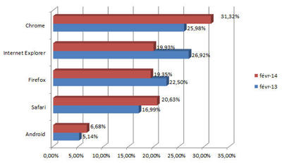
Figure 1: Part de marché des navigateurs en février 2014.

Planning de réalisation
Diagramme de GANTT et commentaires.
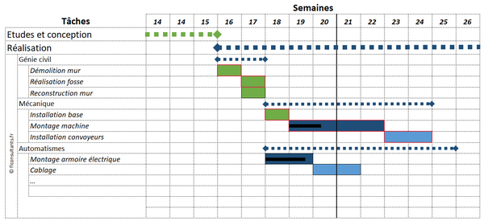
N’hésitez pas à mettre le diagramme à l’italienne pour être plus lisible.

Architecture utilisée
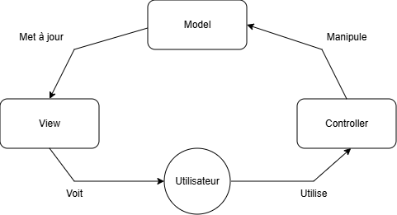
L’architecture multi-tiers a été retenue pour ce projet en raison de sa simplicité d’implémentation et de sa compatibilité avec les besoins spécifiques de l’application. Bien que conçue pour supporter potentiellement plusieurs utilisateurs, cette architecture s’est avérée parfaitement adaptée aux besoins actuels. Le Design Pattern MVC (Modèle-Vue-Contrôleur) a été utilisé, permettant de séparer clairement les différentes couches de l’application : la présentation, la logique métier et l’accès aux données. La séparation de ces aspects garantit une maintenance aisée et une évolution simplifiée du système.
Figure 2 : Architecture utilisée

Technologies utilisées

Vous devez faire au moins une recherche documentaire sur les technologies alternatives, même si une technologie est imposée par l’entreprise.
Il est toujours intéressant de présenter un tableau de synthèse montrant les avantages et inconvénients des technologies présentées.

Ne faites pas de copier-coller (ni du web ni d’outils tels que ChatGPT) pour présenter les technologies : écrivez ce que vous avez compris avec vos mots : c’est ce qu’on attend de vous

Réalisation de l’application

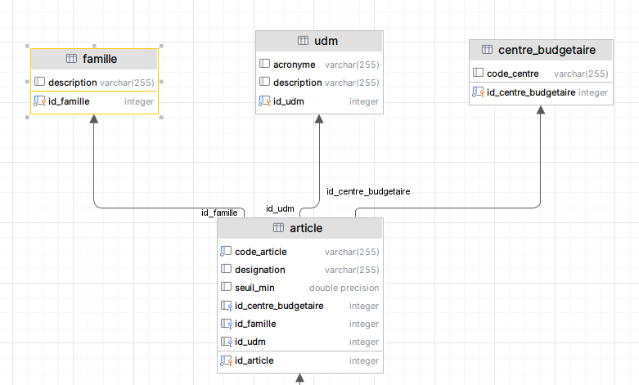
Analyse et conception
Figure 3 : modèle conceptuel de données sur l’article

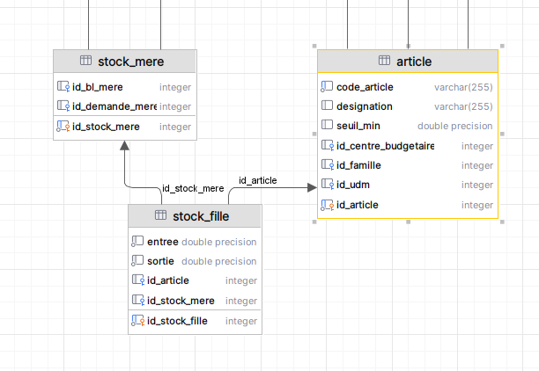
Figure 4 : modèle conceptuel de données sur le stock

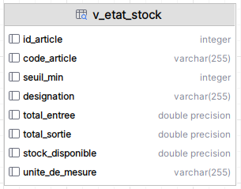
Figure 5 : Modèle conceptuel de données sur les vues

Analyse de l'existant

Conception de l’application

Règles de gestion
- Un article ne peut pas être supprimé s’il a déjà fait l’objet d’un mouvement de stock.
- Tout mouvement de sortie doit vérifier que le stock disponible est suffisant.
- Un utilisateur ne peut effectuer que les actions autorisées par son rôle.
- Une alerte est générée automatiquement lorsque le stock atteint le seuil minimal.

Pourquoi doit-on faire la conception ? Pourquoi ne pas faire directement ?
Lister vos travaux, exemple :
- Nombre de tables créées
- Nombre de classes
- Nombre d’écrans
- Etc…

Développement par fonctionnalité ou module

Module ou Fonctionnalité numéro 1

Module ou Fonctionnalité numéro 2

Gestion des utilisateurs
- Gestion des utilisateurs et des droits
  - Les droits sur la plateforme est résumé par le tableau ci-dessous :
FONCTIONNALITES | N+1 | Moyen Généraux | Finance | SG | Utilisateurs Simples
MENU
Accueil | Oui | Oui | Oui | Oui | Oui
Article | Oui | Oui | Oui | Oui | Oui
Stock | Oui | Oui | Oui | Oui | Non
FONCTIONNALITES
Consultation de contenus (articles , famille , centre budgétaire ) | Oui | Oui | Oui | Oui | Oui
Consultation des  Stocks | Oui | Oui | Oui | Oui | Non
Ajout de contenus : articles , famille , centre budgétaire | Non | Oui | Non | Non | Non
Modification de contenus : articles , famille , centre budgétaire | Non | Oui | Non | Non | Non

Tableau 1 : Droits des utilisateurs sur chaque menu et fonctionnalités
  - Scénario d'utilisation clé (1 ou 2)
    - Quel scénario ?
    - Dessin écran + explication
    - Importance
    - Comment ?
      - Pas forcément besoin d’un extrait du code source
      - Diagramme de séquence

État d’Analyse et Statistiques

État de stock
Cette section offre une vision en temps réel des quantités disponibles pour chaque produit. Elle est essentielle pour anticiper les ruptures, planifier les réapprovisionnements et optimiser la gestion des approvisionnements. Ce suivi rigoureux garantit une disponibilité permanente des produits pour satisfaire la demande des services, tout en améliorant la gestion des ressources.
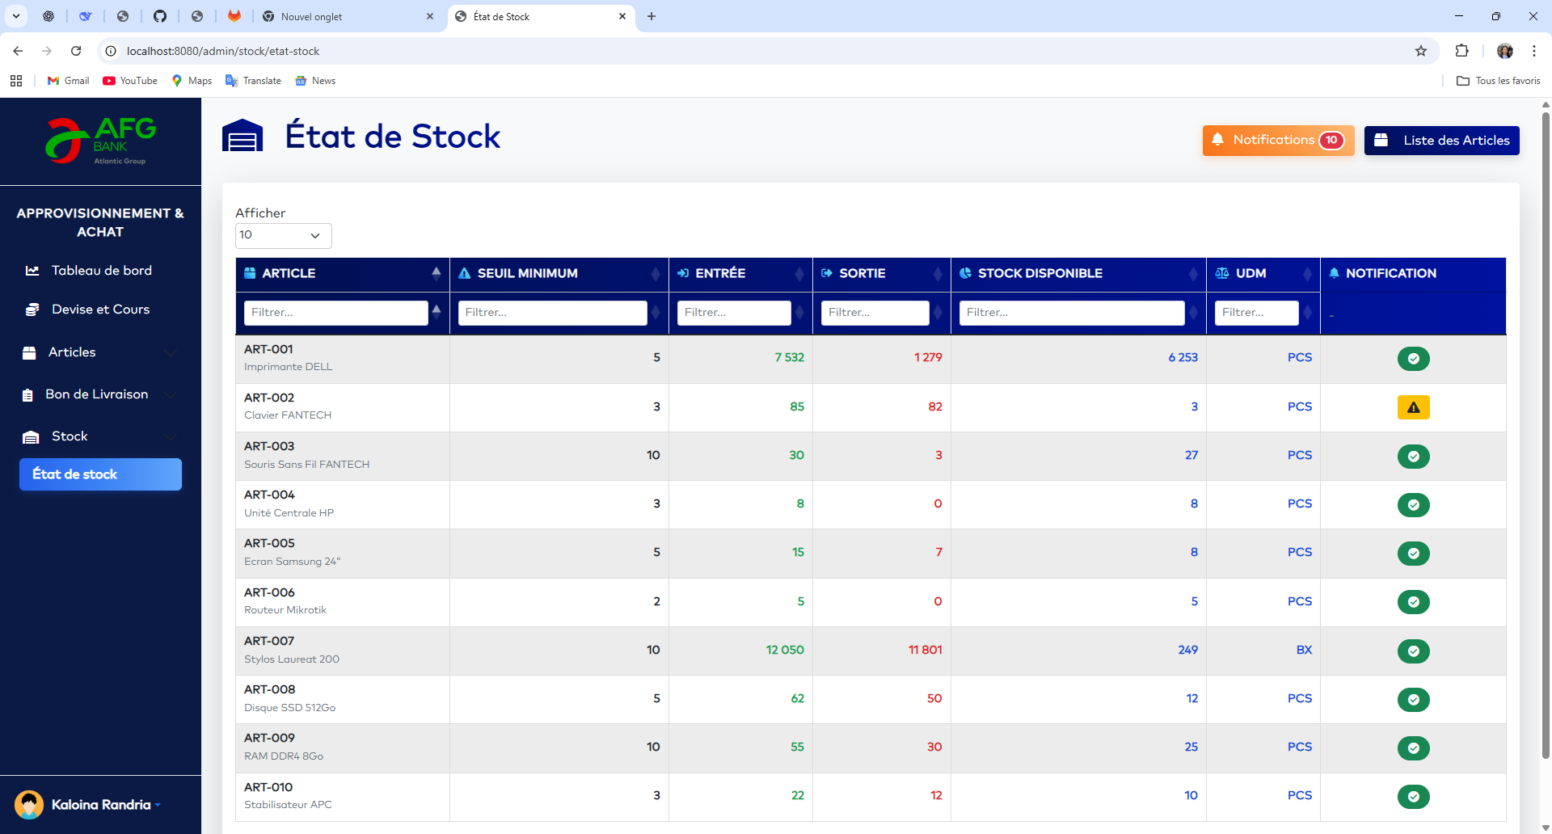
Figure 6: Interface de l’état de stock

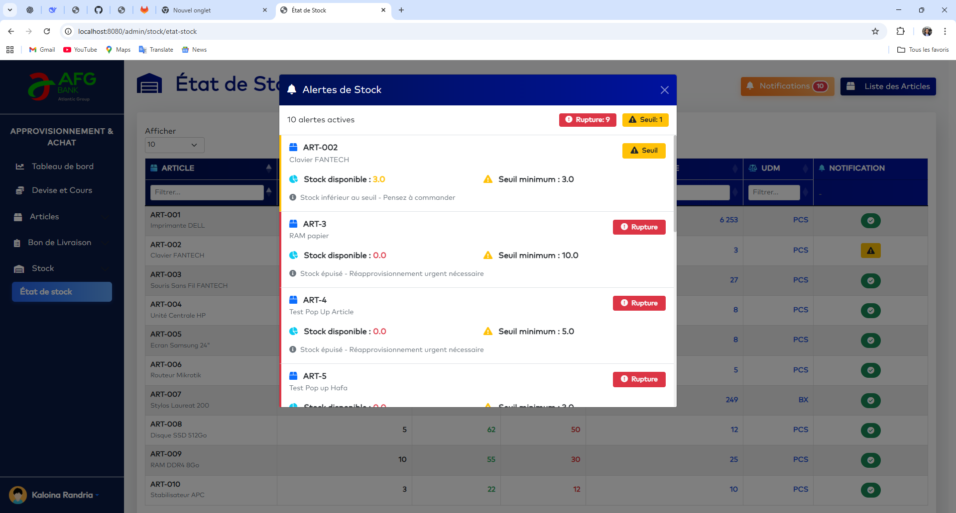
Figure 7: Interface de Messagerie pour les épuisements et seuils

État numéro 2

Statistique numéro 1
Tableau 2 : Classement TIOBE 2014 de quelques langages de programmation
Position Jan ‘14 | Position Jan ‘13 | Language | Share Jan ‘14 | Trend
1 | 1 | Java | 26.2% | -0.6%
2 | 2 | PhP | 13.2% | -1.6%
3 | 6 | Python | 10.2% | +1.3%
4 | 3 | C# | 9.6% | -0.4%
5 | 4 | C++ | 8.9% | 0%
6 | 5 | C | 8.1% | -0.2%
7 | 7 | JavaScript | 7.6% | +0.3%

Il ne s’agit pas de reproduire ce tableau, surtout si vous ne faites pas une comparaison entre les langages de programmation : ceci est un exemple de présentation de données statistiques.
REMARQUEZ que des données chiffrées doivent être datées et récentes.

Problèmes rencontrés et solutions

Il s’agit de présenter ici les problèmes, les plus intéressants/importants, soulevés durant le stage et les solutions que vous avez apporté.
Il ne s’agit pas de raconter vos propres lacunes, que vous avez dû résoudre pour réaliser le travail.

Évaluation du projet et connaissances acquises

Bilan pour l'entreprise
A faire avec le contrôle de votre encadreur d’entreprise

Bilan personnel
N’insistez pas sur vos lacunes.

Extension et évolution de l’application

Conclusion
Doit inclure au moins 3 points :
- Les avantages et satisfactions exprimés par l’entreprise/institution d’accueil au vu de l’atteinte des objectifs fixés au début du stage,
- Vos impressions personnelles
- Une partie perspective d’extension du travail effectué.
Insistez alors sur les apports de votre travail par rapport à l’existant.
La conclusion doit tenir obligatoirement sur une page maximum.

Bibliographie
Vous avez ici 3 exemples (livre, référence Web, thèse/mémoire) : veuillez suivre scrupuleusement les formats.
Un travail de mémoire comporte obligatoirement une recherche documentaire sur les problèmes et techniques abordés : veillez à étoffer vos références pour montrer que vous avez fait correctement ce travail de recherche.
DELLEY, A., FRANCIOLI, M., ZBINDEN, P., Technologies d’accès aux réseaux, Fribourg : Ecole d’ingénieurs et d’architectes de Fribourg, 2007. 220p.
Damien A., Concevez votre réseau TCP/IP [en ligne]. Disponible sur : https://openclassrooms.com/en/courses/6944606-concevez-votre-reseau-tcp-ip?archived-source=857447 (consultée le 31-05-2022)
GAUTHIER C. Contribution à l'étude du fractionnement de l'aluminium libéré dans des solutions de sols forestiers : influence de la quantité et de la nature de la matière organique. Thèse de doctorat d’université. Limoges : Université de Limoges, 2003.

Annexe
S’il y en a : pour isoler des éléments techniques afin de laisser le mémoire plus lisible, surtout par des non spécialistes.

TIC : Technologies de l’Information et de la Communication
Source: http://www.journaldunet.com/solutions/dsi/marche-des-navigateurs-fevrier-2014/

